**天津轻工职业技术学院公开招聘**

**思政课专职教师笔试疫情防控补充通知**

各位考生：

为顺利完成此次思政课专职教师笔试，按照属地海河教育园区公卫疾控部门要求，结合现阶段疫情防控形势，现对2020年6月20日入校参加笔试的考生疫情防控要求补充通知如下：

6月20日前14天内有北京旅居史以及5月13日之后有过与新发地和京深市场暴露者密切接触史的考生，要将截至2020年6月20日前七天内在天津所做新冠核酸检测阴性报告于2020年6月18日下午4点前发送到学院指定邮箱qgrenshi@126.com。

凡6月20日前14天有天津以外旅居史和上述接触史的考生，未提交天津所做核酸检测阴性报告者不得入校参加考试。

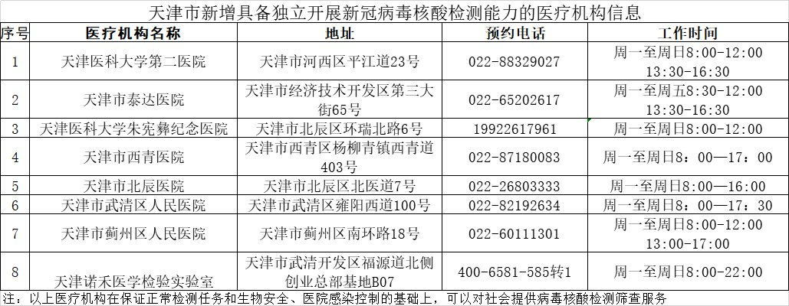

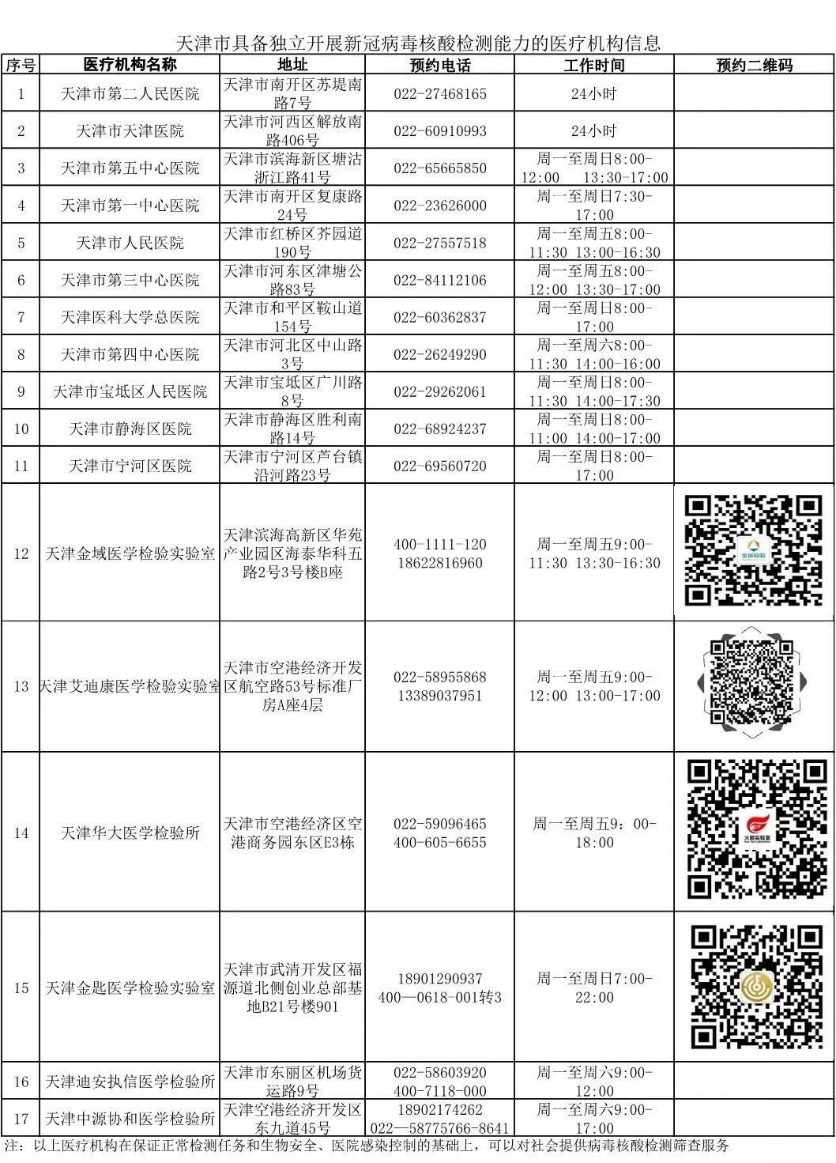

天津轻工职业技术学院

2020年6月14日